江苏省淮安市2012年初中毕业暨中等学校招生文化统一考试
物 理 试 题
1．试卷分为第1卷和第Ⅱ卷两部分，共6页全卷满分85分，考试时间90分钟．
2．第1卷每小题选出答案后，用2B铅笔把答题卡上对应题目的答案标号涂黑，如需要改动，先用橡皮擦干净后，再选涂其它答案，答案写在试卷上无效．
3．答第Ⅱ卷时，用0．5毫米黑色签字笔，将答案写在答题卡上指定的位置答案写在试卷上或答题定的区域以外无效．
4．作图要用2B铅笔，加黑加粗，描写清楚
5．考试结束，将本试卷和答题卡一并交回．
第1卷（选择题共20分）
一、选择题（本题共10小题，每小题2分，共20分．每小题给出的四个选项中，只有一个选项是符合题意的）
1．游客坐在船中逆流而上，若说他是静止的，则选择的参照物是 ( )
A.船舱 B.河水 C.迎面驶来的船 D.河岸上的树木
2．下列工具（或设备）与电磁波应用无关的是 ( )
A．验钞机 B.军用雷达 C.医用B超 D．电视遥控器
3．上紧发条的玩具车在水平桌面上由静止开始运动'运动所需的能量来源于 ( )
A.动能 B.电能 C.重力势能 D.弹性势能
4．下列数据中，符合实际情况的是 ( )
A．人的正常体温为39.5℃ B.人的脉搏正常跳动一次的时间为2s
C．一个鸡蛋的质量约为200g D.苏科版物理课本的宽度约为19cm
5．下列实例中，利用物体惯性的是 ( )
A．人踩到香蕉皮上易滑倒 B.跳远运动员起跳前助跑
C．司机开车时应系安全带 D.赛车在转弯对应减速慢行
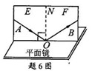
6．如图所示是“探究光的反射规律”的实验装置，一可沿ON折叠的白色硬纸板垂直放置在平面镜上，使光线AO紧贴硬纸板射向镜面0点，为了研究反射角与入射角之间关系，实验时应进行的操作是 ( )
A.绕ON前后转动板E
B.绕ON前后转动板F
C.改变光线AO与ON之间的夹角
D．改变光线OB与ON之间的夹角
7．一简易照相机的镜头焦距为6cm，则该相机中胶片离镜头的距离应为 ( )
A．小于6cm B．大子6cm，小于12cm C．大于12cm，小于24cm D.大于24cm
8．下列情景中符合安全用电要求的是 ( )
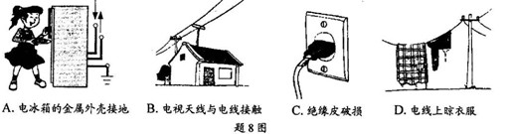
A.电冰箱的金属外壳接地 B.电视天线与电线接触 C．绝缘皮破损 D.电线上晾衣服

9．如图所示的电路，开关s闭合后，滑动变阻器滑片P向右滑动的过程中，有关电流表、电压表的读数以及灯泡亮度的变化，下列说法中正确的是 ( )
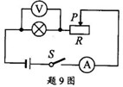
A．电流表的读数变大，电压表的读数变小，灯泡变暗
B.电流表的读数变小，电压表的读数变大，灯泡变亮
C.电流表、电压表的读数都变小，灯泡变暗
D.电流表、电压表的读教都变大，灯泡变亮

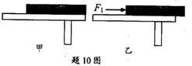
10．如图甲所示，一块长木板放在水平桌面上现用一水平力F，向右缓慢地推木板，使其一部分露出桌面如图乙所示，在推木板的过程中木板对桌面的压力F、压强p和摩擦力f的变化情况是
A．F、p不变，f变大
B．F、f不变，p变大
C. F变小，p、f变大
D. F、f不变，p变小

第Ⅱ卷（非选择题共65分）
二、填空题（本题共10小题，每空1分，共24分）
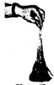
11．太阳能是___________（选填“可再生”或“不可再生”）能源利用太用能的方式有多种，绿色植物的光合作用是将光能转化为________能；太阳能热水器是通过________的方式增加水的内能．
12．如图所示，将塑料绳一端扎紧，把绳尽可能撕成更多的细丝，用手从上向下捋几下，观察到细丝蓬散开来，是因为细丝与手摩擦后带上___________（选填“同”或“异”）种电荷而相互_______________。
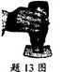
13．如图所示，塑料瓶中灌满水，用一张纸覆盖瓶口，压紧后倒置，瓶中的水和纸都不会下落，是因为_____________作用。若此时在瓶底用针扎一小孔，观察到的现象是__________________________________。
14．生活中有许多关于热现象的例子。烤熟的山芋香气扑鼻，该现象表明________________；两个底面平整、干净的铅柱压紧后会粘在一起，需要用一定的外力才能将它们拉开，该实验表明___________________。
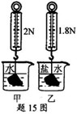
15．小明将重为3N的石块挂在弹簧测力计下端，先后浸没在水和盐水中：石块静止时弹簧测力计的示数如图甲、乙所示，则石块在水中所受浮力为_______N；从图中还可看出石块所受浮力的大小与液体的_________有关，若剪断图中的细线，石块将__________（选填“上浮”、“悬浮”或“下沉”）。
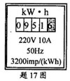
16．火车站台边缘处标有一条安全线，人必须站在安全线以外的位置候车． 其原因是火车急速驶过车站时，安全线以内的空气流速_________、压强___________（以上均选填“增大”、“减小”或“不变”）．易发生安全事故.
17．小明家电能表上月底的示数为0 8 1 1 6，本月底的示数如图所示，他家本月消耗的电能为_______kW．h．若按0. 5元／(kW．h)计费，本月应付电费______元。他家同时使用的用电器总功率不得超过______W．
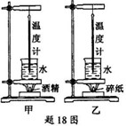
18．为了比较酒精和碎纸片的热值，如图所示，两同规格的烧杯中装有质量相等的水，取质量__________（“相等”或“不相等”）的酒精和碎纸片分别放入两个燃烧皿中，点燃它们分别给烧杯加热，直到酒精和碎纸片完全燃烧通过比较______________，从而确定酒精和碎纸片的热值大小关系。
19.灯泡L₁、L₂并联后接在电源两端，电源电压为6V．L₁的电阻为12Ω，通过L₂的电流为0.3A，则L₂的阻值为_________Ω，通过干路的电流为_____________A。
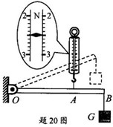
20．如图所示，在测定杠杆机械效率的实验中，竖直向上匀速拉动弹簧测力计，使挂在杠杆OB下面的物块缓慢上升至虚线位置，测力计的示数F为_____N，测力计上升的高度s为0.2m．物块重G为1.5N，物块上升的高度h为0.3m，则杠杆的机械效率为____%，使用该杠杆做额外功的一个原因是______________。
三、解答题（本题共7小题，共41分，解答22题时，应写出解题过程）
21．（4分）按照题目要求作图：
(1)在图甲中画出人对竖直墙壁压力的示意图。
(2)在图乙中画出入射光线对应的折射光线。
(3)根据图丙中小磁针静止时的位置，标出通电螺线管中的电流方向。
(4)在图丁中画出杠杆所受动力F的力臂。
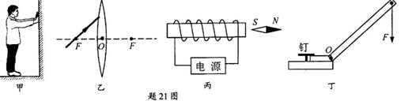
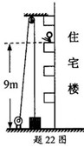
22．(9分)家住四楼的小明用电动机、定滑轮和轻绳提升装修材料，材料的质量为1OOkg.(g取10N/kg)。
(1)使用定滑轮是为了__________________.
(2)材料放在水平地面上，与地面的接触面积为0. 5m²此时轻绳无拉力，求材料对地面的压强．
(3)开启电动机，电动机实际消耗的电功率为1500W，通过轻绳用时10s将材料从地面提升到9m高的四楼，求该过程中电动机消耗的电能和材料的平均速度．
(4)材料离开地面后匀速上升了6m，求该过程中轻绳对材料所做的功

23.（5分）用托盘天平和量筒测定小石块的密度．
(1)调节天平时，天平置于水平桌面上，游码移到标尺的“O”刻度后，天平指针静止时的位置如图甲所示，若使天平平衡，则应将_________向_______（选填“左”或“右”）移动.
(2)调节天平平衡后，测量小石块质量的情景如图乙所示（天平下方为标尺的放大图），由此可知，被测小石块的质量为_________g．
(3)量筒中倒人适量的水，使小石块浸没在水中，量筒示数如图丙所示．该小石块的体积为___________cm³，密度为__________g／cm³.
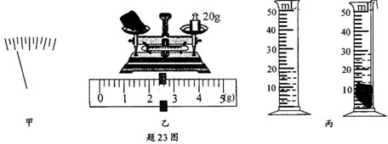

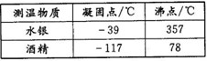
24．（7分）在“研究水的沸腾”实验中：
(1)所用的液体温度计是利用液体_____________的性质制成的。为了完成本次实验，由表格知，应选用测温物质为_______________的温度计.
(2)如图甲所示，刚倒入热水时发现温度计管壁模糊，很难看清示数，主要原因是_________．
(3)烧杯上方加一纸盖后进行实验，如图乙所示．每隔1min记录温度计示数（见下表），4min时温度计示数如图丙所示，此时温度为_____℃，直到水沸腾一段时间后停止读数，由表可知水的沸点为____℃。
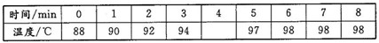

(4)根据上表中的数据在图丁中画出水温随时间变化的图像．
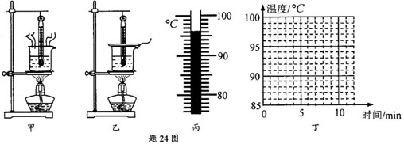

25.（6分）在“探究感应电流产生条件”的实验中小明将观察到的现象记录在下表中
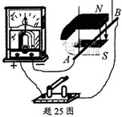
电路 | 导体AB在磁场中的运动情况 | 电流表G指针的偏转方向
闭合 | 静止 | 不偏转
闭合 | 向右切割磁感线 | 向右偏
闭合 | 向左切割磁感线 | 向左偏
闭合 | 不切割磁感线 | 不偏转
断开 | 静止 | 不偏转
断开 | 沿任意方向运动 | 不偏转

根据上述现象，回答下列问题：
（1）_________（选填“闭合”或“不闭合”）电路的一部分导体在磁场中做______________运动时，导体中就会产生感应电流，感应电流的方向与___________方向有关。
（2）感应电流产生的过程是将__________能转化为___________能的过程。
（3）请举一例说明该现象在实际中的应用________________________________。
26．（3分）如图所示为人和一些动物的发声频率、听觉频率的范围信息，试归纳出上述信息的共性特征，井简述其合理性。
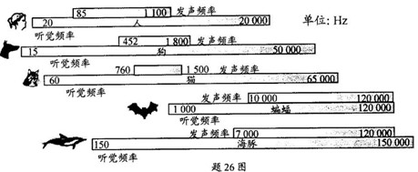

27．（7分）小明做“测定小灯泡电功率”的实验时，连接的实物电路如图甲所示，电源电压为3V，小灯泡的额定电压为2.5V.
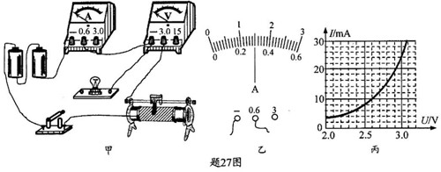

(1)用笔画线替代导线，将实物电路连接完整
(2)碰接电路的最后一根导线时，灯泡立即发光，而且很亮，则连接电路时存在的不规范或不妥当是：①____________________；②_________________________________．
(3)实验过程中，当电压表示数为2.5V时小灯泡正常发光，由图乙可知，此时电流表的示数为_______A，小灯泡的额定功率为___________________W.
(4)小明受此实验启发，想测定电动自行车上用作照明的LED(发光二极管)额定功率．在老师的帮助下通过实验得到该LED的电流电压图像如图丙所示，查阅资料知道该LED的额定电压为3V，结合图像可得该LED的额定功率为__________W.小明进一步发现，在额定电压下工作时，LED比小灯泡亮，请对此现象作出解释_____________________________．

2012年淮安中考物理试卷答案
一、选择题（本题共10小题，每小题2分，共20分．每小题给出的四个选项中，只有一个选项是符合题意的）
1．A 2．C 3．D 4．D 5．B 6．C 7．B 8．A 9．C 10．B
二、填空题（本题共10小题，每空1分，共24分）
11．可再生；化学；热传递 12．同；排斥．
13．大气压、纸片和水下落． 14．分子在不停的做无规则运动；分子之间存在引力．
15．1；密度；下沉
16．增大；减小．
17．140；70；2200．
18．相等；温度计的示数大小．
19．20；0.8．
20．2.5；90；由于使用杠杆时需要克服杠杆自重（克服摩擦力）等做功．
三、解答题（本题共7小题，共41分，解答22题时，应写出解题过程）
21．按照题目要求作图：
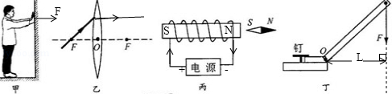
22．解：（1）改变作用力的方向．
（2）材料的重力G=mg=100kg×10N/kg=1000N，对地面的压力就等于材料的重力，F=G=1000N，
材料对地面的压强P==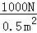=2000Pa．
答：材料对地面的压强为2000Pa．
（3）已知工作时间t=10s；消耗的电能是W=Pt=1500w×10s=15000J．速度为v===0.9m/s．
答：电动机消耗的电能为15000J，材料的平均速度为0.9m/s．
（4）W=Gh=1000N×6m=6000J．
答：轻绳对材料所做的功为6000J．
23．（1）平衡螺母；右；
（2）22.4；
（3）10；2.24．
24．解：（1）热胀冷缩；水银．
（2）水蒸气遇到冷的温度计管壁时会发生液化现象，在管壁上出现了一层小水珠．
（3）96；98．
（4）
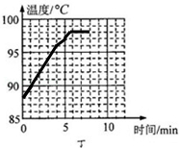
25．解：（1）闭合；切割磁感线；导体运动；（2）机械；电；（3）发电机．
26．答：根据题干的图中信息得到：狗的发声范围：452～1800赫兹，猫的发声范围是：760～1500赫兹，而蝙蝠是10000～120000赫兹，海豚的是7000～120000赫兹．狗的听觉范围是：15～50000赫兹，猫的听觉范围是：60～65000赫兹，而蝙蝠是1000～120000赫兹，海豚的是150～150000赫兹．
所以狗的发声的频率范围最小．听觉频率范围最大的动物是海豚．
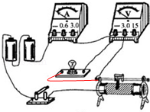
27．解：（1）小灯泡、电流表串连接入电路，电压表并联在灯泡两端，电路图如图所示；
（2）连接电路时开关没有断开；滑动变阻器阻值没有全部接入电路．
（3）0.3；0.75．
（4）0.072；LED的电能转化为光能的效率比白炽灯的要高得多．

